档案存储档案柜参数及限价
单位：元
采购内容 | 图片 | 数量 | 规格标准及性能参数 | 标准 | 限价 | 合计限价 | 备注
档  案  柜 | 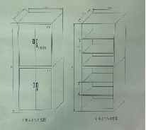  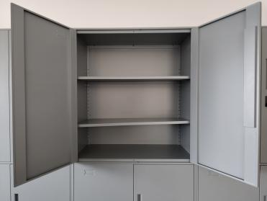 | 1000 | 1.长850mm*宽390mm*高2400mm，基材采用一级冷轧钢板，厚度不低于1mm；  2.上下两节共6层一体，对开门结构，上下节内部各两层可调节隔板。每层独立隔板采用不低于三次折弯成型工艺，不低于2条加强筋；采用四角支撑，挂扣采用斜楔形；卷边不低于20mm。两节之间横向支撑尺寸不低于50mm，一次滚压成型；立柱宽度不低于25mm，内部四角均布冲裁可上、下调节的挂孔。柜门带封板，柜门上部冲压放置标识位置，柜门上配备一次性冲压成型扣手。柜体站脚采用≥80mm高站脚。  3.钢板单层承重能力不低于40Kg，24h挠度≤3mm，柜体钢材经除锈、磷化处理后表面采用环氧聚酯高压静电塑粉喷涂，无异味、无毛刺、无脱漆、无划痕，颜色统一。 所有钢材经剪板、冲压、折弯，碰焊成型。环保型硅烷处理剂喷淋工艺流程：热水洗—预脱脂—脱脂—水洗—水洗—表面调整—硅烷皮膜处理—水洗—纯水洗。 4.上、下右侧门各装1个四位密码锁； 5.柜体与柜体进行加固链接，并实施柜体防倾倒措施。 | 冷轧钢板检测结果符合 GB/T 228.1-2021《金属材料 拉伸试验 第1部分：室温试验方法》，检验项目包含但不限于：规定性延伸强度、抗拉强度、断后伸长率。  塑粉检测结果符合 GB/T 23993-2009《水性涂料中甲醛含量的测定 乙酰丙酮分光光度法》，检验项目包含但不限于：甲醛含量。  环保型硅烷处理剂检测结果符合 GB/T 26572-2011《电子电气产品中限用物质的限量要求》、GB/T 39560.4-2021《电子电气产品中某些物质的测定 第4部分：CV-AAS、CV-AFS、ICP-OES和ICP-MS测定聚合物、金属和电子件中的汞》、GB/T 39560.5-2021《电子电气产品中某些物质的测定 第5部分： AAS、AFS、ICP-OES和ICP-MS法测定聚合物和电子件中镉、铅、铬以及金属中镉、铅的含量》、GB/T 39560.6-2020《电子电气产品中某些物质的测定 第6部分：气相色谱-质谱仪（GC-MS）测定聚合物中的多溴联苯和多溴二苯醚》，检验项目包含但不限于：铅、汞、镉、六价铬、多溴联苯总和、多溴二苯醚总和。  档案柜检测结果符合 GB/T 13668-2015《钢制书柜、资料柜通用技术条件》，检验项目包含但不限于：外形尺寸极限偏差、形状和位置公差、外观、表面理化性能、力学性能。 | 1200 | 1200000 | 供货时供货方提供样品及检测报告。集团公司委托第三方检测机构或厂家对所供货物进行性能参数检测。

